7. vaja Diodna vezja

Besedilo naloge:

Za dana vezja izmeri in izračunaj posamezne veličine.

Merilno vezje:

1. Izmeri napetosti U₁ in U₂, tokove izračunaj. (R = 2,2 kΩ)

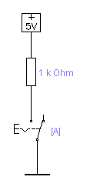 | 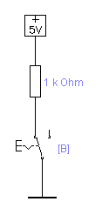 | 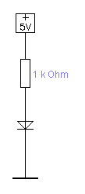 | 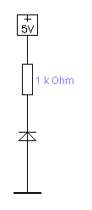
a) | b) | c) | d)
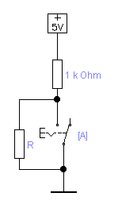 | 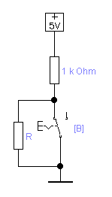 | 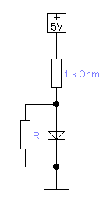 | 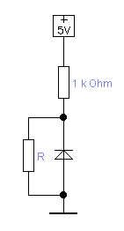
e) | f) | g) | h)
Rezultati merjenja:

 | a) | b) | c) | d) | e) | f) | g) | h)
U₁ | 0V | 5V | 4,3V | 0V | 1,56 | 5V | 4,3V | 1,56mA
U₂ |  |  |  |  | 3,43
I_{1k}
I_{R} | / | / | / | /
I_{S} ali I_{D}
2. Izpolni tabelo (R = 22 kΩ)

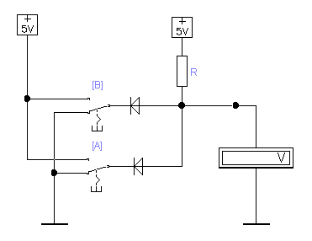 | 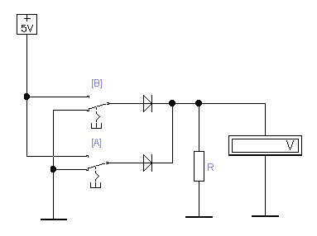
a) | b)

Rezultati merjenja:

A | B | U_{V}
A | B | a) | b)
0 V | 0 V | 0V | 0V
0 V | 5 V | 0V | 5V
5 V | 0 V | 0V | 0V
5 V | 5 V | 10V | 10V

Komentar:

